Agradecimientos

*En esta parte se coloca la*

*dedicatoria, si la hubiere...*

E.T.S. de Ingeniería de Telecomunicación, Universidad de Málaga

**Estudio Técnico Del Sistema ERTMS y modelado**

**del mismo mediante SysML**

Autor: Sergio Cintas Bernal.

Tutor: Davinia Trujillo Aguilera.

Departamento: Departamento Tecnología Tlectrónica.

Titulación: Grado en Ingeniería de Sistemas Electrónicos.

Palabras clave: ERTMS.

**Resumen**

Este estudio técnico tiene como objetivo conocer todo el contexto relacionado con el papel de las telecomunicaciones en la vanguardia de la gestión tráfico ferroviario, todo ello dentro del marco de la Unión Europea, la cual firmó un memorando en 2004 para la implantación de lo que hoy conocemos como ETRMS, (European Rail Traffic Management System).

De este modo se intenta estudiar desde el punto de vista de las telecomunicaciones todo lo que rodea al ETRMS en su conjunto, viendo su funcionamiento, sus ventajas, problemas y posibles mejoras; consiguientemente se utilizará durante este proyecto el lenguaje conocido como SysML, con el objetivo de modelar como se relacionan físicamente las distintas partes del sistema ERTMS y el comportamiento que tienen en conjunto las mismas.

En último término se busca estudiar ampliamente como funciona el sistema de gestión del tráfico ferroviario europeo, modelando la integración e interconexión de las partes que lo componen mediante el lenguaje de especificación de sistemas SysML, así como las características, especificaciones y funciones que tienen cada una de las partes dentro del ámbito de la señalización ferroviaria y las telecomunicaciones.

(FALTAN COCLUSIONES)

E.T.S. de Ingeniería de Telecomunicación, Universidad de Málaga

**English version of the title**

Author: Sergio Cintas Bernal

Supervisor: Davinia Trujillo Aguilera

Department: Departamento tecnología electrónica

Degree: Grado en Ingeniería de Sistemas Electrónicos

Keywords: ERTMS.

**Abstract**

Esperando corrección de la version en español.

Palabras clave: Palabras y frases claves que describen y caracterizan el tema del trabajo

Contenido

Capítulo 1: Introducción. 1

1.1 Motivación del proyecto. 1

1.2 Introducción al ERTMS 2

1.2.1 Objetivos del ERTMS y dificultades 3

1.2.2 Composición del ERTMS 4

1.3 La ingeniería de sistemas como método 4

1.3.1 Ingeniería de sistemas basada en modelos 4

1.3.2 SysML como lenguaje. 5

1.3.3 Tipos de Diagramas SysML 5

1.3.4 Cameo como herramienta de modelado 7

1.4 Objetivos del proyecto 8

Capítulo 2: Estructura ERTMS 9

2.1 Diagrama de Contexto ERTMS 9

2.3 Diagrama de requisitos ERTMS 9

2.4 Diagrama de casos de uso ERTMS 11

2.3 Estructura genérica ERTMS 12

2.3.1 Estructura Básica ERTMS 12

2.3 ERTMS Nivel 1 13

2.3.1 Estructura ERTMS nivel 1 13

2.4 ERTMS Nivel 2 13

2.4.1 Estructura ERTMS nivel 2 13

2.5 ERTMS nivel 3 13

2.5.1 Estructura ERTMS nivel 3 13

2.5.1 Situación ERTMS nivel 3 13

2.6 Bloque GSMR 13

2.6.1 Estructura GSMR 13

Capítulo 3: Comportamiento ERTMS 13

3.1 Diagramas de Actividad 13

3.1.1 Diagrama Actividad ERTMS nivel 1 14

3.1.2 Diagrama Actividad ERTMS nivel 2 15

3.1.3 Diagrama Actividad ERTMS nivel 3 15

3.2 Diagrama de Estados 15

3.1.1 Diagrama Estado ERTMS nivel 1 15

3.1.2 Diagrama Estado ERTMS nivel 2 15

3.1.3 Diagrama Estado ERTMS nivel 3 15

3.2 Diagrama de caso de uso 15

3.1.1 Diagrama caso de uso ERTMS nivel 1 15

3.1.2 Diagrama caso de uso ERTMS nivel 2 15

3.1.3 Diagrama caso de uso ERTMS nivel 3 15

Capítulo 4: Requisitos ERTMS 15

4.1 Diagrama de caso de uso 15

4.1.1 Diagrama de Requisitos ERTMS nivel 1 15

4.1.2 Diagrama de Requisitos ERTMS nivel 2 15

4.1.3 Diagrama de Requisitos ERTMS nivel 3 15

Capítulo 5: Normativa ERTMS, Seguridad y RAMS 16

5.1 Introducción a la normativa ferroviaria europea 16

5.1 Normativa CENELEC 16

5.2 Norma ETSI (GSM) 16

5.3 Normativa Documental Tira De Vía 16

5.4 La seguridad 16

Capítulo 6: Conclusiones 16

Referencias 17

# Capítulo 1: Introducción.

## 1.1 Motivación del proyecto.

En los últimos años, estamos asistiendo a un avance tecnológico importante en lo que se refiere a la inclusión de las telecomunicaciones en el ámbito ferroviario, estando actualmente presente en todo su conjunto. Es por ello por lo que resulta interesante conocer la profundidad y el funcionamiento de las telecomunicaciones dentro de la gestión de trenes desde el punto de vista del ingeniero.

En relación con la idea anterior, uno de los problemas principales que se abordan desde la Unión Europea radica en la interoperabilidad del transporte ferroviario dentro del marco del territorio europeo.

En la actualidad son muchos los aspectos que difieren entre los países miembros, por ejemplo, los sistemas de señalización ferroviaria, la electrificación, los límites de velocidad, el material de construcción de las vías, o las normas de seguridad.

A modo de ejemplo, véase la figura 1.1. en la que se muestran los distintos tipos de sistemas de señalización en Europa.

**Ilustración 1.1 Sistemas de señalización en Europa. Fuente de la imagen: Ardanuy’2015 [1]**

Para intentar solucionar esta falta de interoperabilidad surge el *sistema de gestión de tráfico europeo*, que denominaremos en lo que sigue por sus siglas en inglés, *ERTMS (*European Rail Traffic Management System*)*, un importante proyecto que tiene como objetivo principal la creación de un sistema común para la gestión y la señalización de las líneas ferroviarias europeas y, en general, la mejora de la posición del ferrocarril como medio de transporte y de comercio.

El ERTMS está en constante evolución, con lo que resulta de gran interés conocer su composición, interoperabilidad, integración y funcionamiento, lo que, por otro lado, no es una tarea trivial al tratarse de un sistema muy complejo.

El autor de esta memoria, en su momento, se enfrentó al problema de aprender el ERTMS de manera autónoma. Para ello consultó diversas fuentes que planteaban la descripción del sistema de forma tradicional…. Aquís se pueden poner los distintos libros/páginas web u otros documentos que hayas consultado y si hay distintas aproximaciones…. La sensación que se tuvo es que con mucha facilidad se terminaba estudiando detalles muy concretos del sistema sin conseguir una visión global y completa del mismo.

Nace de esta manera una de las principales motivaciones de este proyecto: conocer el sistema ERTMS, sus partes, comportamientos y relaciones, además de utilizar herramientas de modelado para representar todo ello desde un punto de vista amplio, que permita al ingeniero de telecomunicaciones ver cómo se comportan e interactúan las distintas partes que componen el sistema, no solo entre ellas sino con su entorno, de forma que se facilite la aproximación al ERTMS a profesionales de la ingeniería sin experiencia previa en sistemas de gestión de tráfico.

## 1.2 Introducción al ERTMS

El sistema europeo de gestión del tráfico ferroviario, más conocido por ERTMS, es una iniciativa de la Unión Europea, pero implica a muchas compañías integradas en Europa, a las que se le conceden concesiones para la implantación del ERTMS dentro de las líneas ferroviarias.

Estas compañías son de gran calibre dentro del ámbito de las telecomunicaciones y en el panorama global, dentro de las más importantes, podemos encontrar: Alstom Transport, Ansaldo STS, Bombardier Transportation, Invensys Rail Group, Siemens TS y Thales.

**Ilustración 1.2 Compañías más importantes en el desarrollo ERTMS. Fuente de los datos: [5]**

Cabe destacar que el presupuesto de la unión europea entre 2014 y 2020 ha sido 2700 millones de euros [5]. Es por esto por lo que actualmente desde las instituciones y empresas se está dando prioridad a este proyecto convirtiéndolo en punta de lanza en el sector ferroviario.

Por lo que se refiere a la regulación del ERTMS y a la configuración de sus especificaciones técnicas, existe un grupo confeccionado en 1998, llamado Unisig (acrónimo de la industria de señalización de la Unión), este organismo se encarga de todas las normas regulatorias y de concretar las especificaciones comunes de los países de la Unión Europea [5][2].

### 1.2.1 Objetivos del ERTMS y dificultades

Actualmente el ERTMS tiene unos objetivos muy definidos, (marcados previamente los políticos y las instituciones) entre los que caben resaltar:

* Mejorar la interoperabilidad entre los distintos países de Europa definiendo un estándar de señalización y seguridad que permita superar las diferencias existentes.
* Aumento de capacidad de las líneas reduciendo el intervalo entre trenes.
* Aumentar los niveles de seguridad.
* Reducir los costos; se reducen costos al disminuir instalaciones fijas y al pasar a un sistema único y competitivo.

Estos objetivos se encuentran con varios impedimentos, ya hemos explicado la dificultad de la interoperabilidad por los 20 sistemas de señalización diferentes en Europa, a los que hay que sumar también la existencia de 4 vías diferentes en Europa y 5 sistemas de electrificación.

### 1.2.2 Composición del ERTMS

El sistema ERTMS destaca por la dificultad de resumirlo por su extensión y por la cantidad de sistemas y elementos externos con los que hace interacción, por este motivo a modo de introducción y de ejemplo, exponemos en este proyecto un primer resumen de los que podría ser la composición del ERTMS.

Hay que recalcar que el sistema ERTMS conlleva muchos subsistemas y muchas interacciones entre el sistema y los elementos de la vía, los elementos del tren, la electrificación, la seguridad, etc. A su vez cabe destacar la importancia dentro del ERTMS del sistema ATP (Automatic Train Protection) y del GSMR (Global System for Mobile communications), de los cuales se modelará el comportamiento dentro del ERTMS en este proyecto, ya que estos exigen los conocimientos técnicos propios del ingeniero de telecomunicaciones.

el sistema es extenso por lo que durante el proyecto se intentará modelar su comportamiento y sus interconexiones mediante la ingeniería de sistemas, haciendo uso del MSBE.

## 1.3 El modelado de sistemas como método

En un inicio entendemos el modelado de sistemas como un método para estudiar sistemas complejos con el objetivo de comprenderlos y optimizarlos, en tal sentido, el modelado de sistemas representa una herramienta útil para la gestión y comprensión de entramados muy extensos como el ERTMS.

Se plantea entonces la explicación de dicho sistema mediante una metodología basada en modelos que muestren sus características, funcionalidades y composición. De esta manera se consigue mediante modelado mostrar de manera fácil y precisa el sistema, que de otra forma tradicional sería más abstracto, debido a la magnitud del sistema ERTMS y a todas las partes o subsistemas que lo componen.

En este sentido, entendemos como modelo a una recopilación de datos donde se incluyen todos los elementos relativos a los requisitos, actores, arquitectura, diseño, implementación y pruebas que competen a un sistema, además de las relaciones que existen entre todos estos elementos. A tal efecto los diagramas son siempre vista parciales del sistema desde distintos puntos que se explican más adelante, cogiendo siempre de base los distintos diagraman que se contemplan dentro del SysML.

Se intenta por lo tanto encontrar unos patrones que logren comprender la integración del ERTMS mediante el modelado, esto lo logramos gracias a la ingeniería de sistemas basada en modelos [8].

### 1.3.1 Ingeniería de sistemas basada en modelos

Adentrándonos en las metodologías de la ingeniería de sistemas encontramos lo que se conoce como ingeniería de sistemas basada en modelos o por sus siglas MSBE (Model Based Systems Engineering). Dicho método surge como alternativa a la ingeniería basada en documento, la cual se basa en la generación de documentación para la descripción de sistemas, de este modo son numerosos los documentos que indican las especificaciones, análisis, requisitos, etc. Este modelo basado en documentación tiene varios problemas principales: es muy caro y es propenso a errores [9].

Los problemas descritos, especialmente la inconsistencia y falta de claridad global de la metodología mediante documentos, lo soluciona MSBE solventemente mediante la creación de un modelo del sistema creado en base a un lenguaje y con una herramienta de modelado característica.

Este documento es un ejemplo de cómo el modelado puede ayudar a explicar un sistema tradicionalmente desarrollado a través de la ingeniería basada en la generación de documentación. A este respecto durante el documento observaremos las ventajas de usar el modelado para la descripción de sistemas.

## 1.3.2 El lenguaje de modelado SysML.

Con el propósito de darle un lenguaje común a los ingenieros nace el SysML [9], este no es más que un medio para comunicar las ideas que se representan en los modelados de una forma regulada y gráfica.

Para regular la notación de SysMl nos encontramos con la organización conocida como OMG o grupo de gestión de objetos, el cual es una organización de empresas que colaboran con el fin de asentar especificaciones y normas en común. [3]

Otro punto para destacar es que el SysML no parte de cero, sino que proviene del UML [8], es más, es ampliamente usado por los profesionales de la ingeniería informática, sin embargo, se puede usar para modelar otros sistemas que no son puramente SW.

En definitiva, el SysML nos ofrece la oportunidad de analizar, verificar, diseñar y validar cualquier sistema con unas premisas y en concordancia con lo establecido mediante un organismo regulador como la OMG. Por estas razones se emplea este lenguaje para modelar el sistema ERTMS en este proyecto.

### 1.3.3 Tipos de Diagramas SysML

Según indica la OMG y se verifica acudiendo a diferentes autores [3][4], atendemos a nueve distintas configuraciones de diagramas que se pueden crear con SysML.

El esquema de las distintas opciones de modelado sería el reflejado en la ilustración 1.4.

**Ilustración 1.4: Tipos de Diagramas SysML. Fuente:** **L. Delligatti [3]**

Como puede inferirse de la ilustración 1.4, hay tres tipos de diagramas básicos o principales que propone el lenguaje SysML. A partir de estos se desglosan los demás. Así encontramos:

Diagramas de comportamiento: existen cuatro, los cuales coinciden en que modelan cómo se comporta el sistema y qué funcionalidades o comportamientos tiene desde diferentes enfoques.

* Diagrama de actividad: Se usan para modelar el comportamiento de un sistema a través de los flujos de control. Está compuesto de acciones por las que transita el sistema en un orden. Las transiciones entre acciones tienen lugar cuando la acción predecesora termia.
* Diagrama de secuencia: Se utilizan más precisamente para modelar un comportamiento en concreto del sistema, describiendo cómo se comporta detalladamente una parte de este o también para configurar un caso de prueba.
* Diagrama de máquina de estados**:** Cuandoun sistema presenta muchos eventos asíncronos ante los que debe reaccionar, es coherente modelar el comportamiento mediante un diagrama de estados, donde cada estado representa una condición implícita del sistema, que no varía cuando pasan eventos que lo preceden.
* Diagrama de caso de uso**:** El diagrama de uso intenta mostrar la relación entre los actores y los requisitos del sistema, pero sin especificar las acciones que se dan entre estos. Suelen ser diagramas simples donde los casos de uso se representan mediante una elipse donde llegan asociaciones con actores, que son los usuarios o entes que interactúan con el sistema.

Diagramas de estructura**:** Se basan en el esqueleto o entramado del sistema y no en cómo o qué hace, si no en qué partes se descompone y con qué otras partes o elementos interactúa.

* Diagrama de paquete: Sintetiza el sistema en unidades lógicas que denominamos paquetes. Estos paquetes contienen elementos de la misma índole dentro de la metodología del sistema. Es muy útil para trabajar en grupos y dividir el trabajo por paquetes que configuran el sistema, donde estos tienen forma de directorio o carpeta.
* Diagrama de bloques (BDD): Descompone el sistema en unidades llamadas bloques y representa la relación que estos tienen con el sistema y las interfaces entre ellos, es decir, modela la relación entre las partes constituyentes del sistema, formando una estructura jerárquica representativa del sistema.
* Diagrama de bloques interno (IBD):Se utiliza paraespecificar laestructura interna de los bloques del BDD, y así explicar las partes internas de los diferentes bloques en los que hemos descompuesto el sistema.
* Diagrama paramétrico:Los diagramas paramétricos se basan en los IBD pero a diferencia de estos modelan las restricciones que tienen los diferentes bloques y los representan aclarando la relación con las restricciones que presentas estos.

Diagrama de requisitos:Mezclalos modelos de comportamiento y de estructura anteriormente expuestos, haciendo una combinación entre ambos se consigue relacionar todos los requisitos con lo elementos en los que se descompone el sistema. Con este por tanto se intenta tener una visión global de los requisitos junto con los elementos, la estructura y el comportamiento del sistema.

Descritos los diagramas anteriores y haciendo un uso correcto de los mismos, se usarán para modelar el comportamiento del sistema ERTMS, descomponiéndolo en otros bloques, explicando su funcionamiento con un orden coherente y usando el diagrama que sea conveniente en cada momento.

## 1.3.4 Cameo como herramienta de modelado

Cameo es un entorno de modelado que nos proporcionará las herramientas necesarias además de una interfaz cómoda para modelar todos los diagramas de nuestro sistema, de una manera precisa y eficaz [10].

Además, Cameo proporciona una vía común de trabajo para los ingenieros que utilizan MSBE, pero aun siendo una de las herramientas más usadas, encontramos que no es la única, destacan así otras como: Agilian, Artisan Studio, Enterprise Architect, Rhapsody, Umodel, etc [3].

## 1.8 Objetivos del proyecto

Teniendo en cuenta la problemática que presenta el sistema ferroviario europeo y con la magnitud que implica el uso de las telecomunicaciones con sus diferentes normativas, se marca como objetivo usar el modelado de sistemas con el fin de encontrar ideas comunes y representar comportamientos de sistemas más pequeños que integran o interactúan con otro de mayor envergadura (el ERTMS).

De modo idéntico se modelará el funcionamiento del ERTMS y la interacción que tiene con los elementos externos al sistema, de manera que cualquiera que tenga conocimiento en el lenguaje SystMl y esté empezando en el mundo ferroviario, sepa comprender cómo funciona e interactúa este sistema de manera global, sus riesgos, funcionalidades, carencias y virtudes.

En este sentido se pretende mostrar el potencial que tiene explicar mediante el modelado el funcionamiento de las distintas partes del ERTMS como sus interacciones con las partes externas al mismo o con el equipo o personal de trabajo, haciendo más fácil la comprensión de manera global de muchas características, funcionalidades o comportamientos del propio sistema. A objetivo último se intenta mostrar una herramienta para explicar el ERTMS mucho más potente que la convencional en los libros o documentos actuales, además la elaboración de este proyecto se plantea como formativa para el autor, en un sector del que no tenía conocimientos ni experiencia previa al documento.

Por último, ya habiendo englobado y modelado el sistema en su conjunto, se hará un análisis crítico de su funcionamiento, exponiendo las virtudes, objeciones y retos que plantea el sistema dentro de nuestro tiempo y en un futuro próximo.

# Capítulo 2: Estructura ERTMS

## 2.1 Diagrama de Contexto ERTMS

Es habitual empezar el modelado de un sistema con el diagrama de contexto, este sirve para analizar qué queda dentro del sistema, cuáles son los sistemas que interfieren con nuestro contexto y cuáles no. En definitiva, ayuda a tener una visión general del marco de nuestro sistema, dónde se ubica y en qué ambiente.

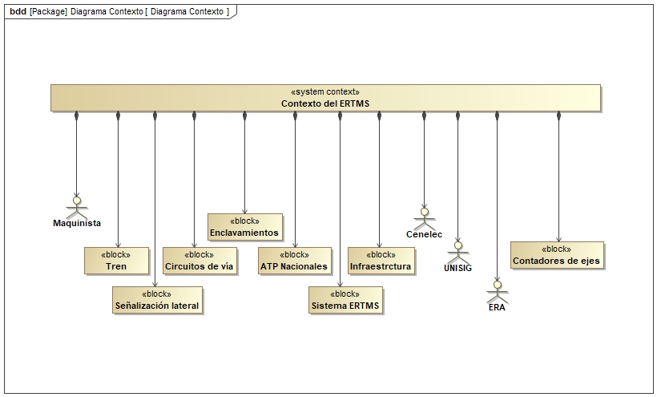

**Ilustración 1.6: Diagrama de contexto del ERTMS.**

Haciendo un ejercicio de enfoque global sobre el conjunto que rodea al ERTMS vemos varios sistemas y actores que interactúan de manera directa o indirectamente con él, estos los podemos ver en la ilustración 1.6.

Por supuesto dentro de este contexto podemos encontrar al maquinista y al tren, elementos básicos del sistema ferroviario, además de las 3 agrupaciones básicas del sistema ERTMS, estos son los organismos CENELEC (European Committe for Electrotechnical Standardization, UNISIG (Union industry of signalling) y la ERA (European Railway Agency). En Capítulo 5: Normativa ERTMS, Seguridad y RAMS, se hace hincapié en estas entidades reguladoras.

Por otro lado, encontramos la infraestructura, entendemos por esta como el conjunto de obras (terraplenes, trincheras, puentes, …) necesarios para construir la explanación o plataforma por donde circula el tren.

Dentro de este ámbito encontramos otros sistemas o elementos que están dentro de la vía y ayudan a que los trenes puedan circular con seguridad, estos no forman parte del ERTMS, pero le brindan información necesaria o interactúan con él para asegurar la correcta supervisión del entramado ferroviario con el fin de garantizar la seguridad. En efecto de lo anterior, podemos destacar:

* Señalización lateral: Denominamos señalización lateral al conjunto de señales, tanto portátiles como fijas, que se encuentran en la vía y sirven para regular la circulación de los trenes y establecer unas condiciones de uso dentro de la vía, además de imponer restricciones o informar a los usuarios de l avía. Esta señalización lateral se comunica con el ERTMS ampliando su funcionalidad o implementando e informando sobre la normativa de la vía. Un ejemplo de estas señales laterales son las señales luminosas de vía libre en ERTMS (semáforo con color rojo y azul intermitente), estas señales indican parada para los trenes que no equipen ERTMS [11].

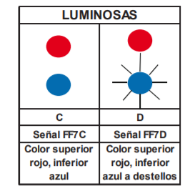

**Ilustración 1.7: Señal Luminosa de vía libre en ERTMS. Fuente: ADIF [11]**

* Circuitos de Vía: Se aprovecha que los carriles son de material conductivo para establecer secciones que formen circuitos eléctricos cerrados, de esta manera por estos circuitos circula una corriente continua que es cortocircuitada por el paso de los trenes. Este sistema se usa básicamente para la localización de los trenes, puesto que nos da información de donde se encuentran los trenes en cada momento; dicha información se transfiere a los enclavamientos. El ERTMS puede usar esta información para considerar la seguridad del trayecto.
* Contadores de Ejes: Es un sistema simple de verificación de la integridad del tren, simplemente a través de unos detectores de ruedas se cuenta el número de ejes que entran y salen por cada sección, por lo tanto, se comprueba que ningún vagón se haya soltado del tren, estando ocupada la vía.
* Enclavamientos (ENCE): Los enclavamientos son estructuras estratégicas colocadas en la vía que están formadas por un conjunto de elementos y módulos electrónicos que se encargan principalmente de controlar en cada instante el estado de todos los aparatos de vía. De este modo asegura el buen hacer de las agujas, circuitos de vía y otros aparatos, además de añadir restricciones de movimiento para garantizar rutas seguras y compatibles. El ENCE es evidentemente una pieza fundamental dentro de la seguridad ferroviaria y por tanto juega un papel de cómplice con el sistema ERTMS puesto que por el enclavamiento transitan todas las ordenes y toma muchas decisiones que finalmente llegan a los aparatos de vía, un ejemplo es la información que llega a las balizas desde los ENCE que luego es recibida por los trenes.
* ATP Nacionales: Los sistemas ATP (Automatic Train Protection) son sistemas de seguridad ferroviaria implementados a nivel nacional que según las condiciones de circulación y de seguridad, aplican medidas u acciones para garantizar la seguridad básica que sirve como soporte en caso de que falle el sistema ERTMS. Son numerosas las vías por ejemplo que en España tienen los sistemas ATP nacionales como el LZB en una vía que tiene implementado el ERTMS nivel 2, para en caso de colapso del sistema, tener una red de seguridad a nivel nacional que permita una seguridad básica de la línea ferroviaria. El concepto de sistema ATP es abstracto puesto que según el sistema o la nacionalidad implica unas características determinadas o unos niveles de seguridad determinados.

De los sistemas ATP de seguridad si podemos asegurar que siempre están formados por dos subsistemas:

* Subsistema de vía: son los sistemas encargados de transmitirle la información al tren, por ejemplo, en el sistema ASFA serían parte del subsistema de vía las balizas ASFA. [aquí pondría referencia a adif]
* Subsistema Embarcado: Según el sistema nacional y el nivel de seguridad que se implemente tendremos que realizará las funciones automáticas pertinentes en caso de que se detecte algún problema de seguridad e informará al maquinista de la situación.

Viendo la ilustración 1.6 podemos tener una idea precisa del contexto donde se encuentra el sistema ERTMS que nos permite exponer de manera precisa una visión global de cuáles son los principales actores y sistemas que rodean o interactúan al ERTMS. Esto pone de manifiesto el potencial que tiene una imagen frente al método convencional de explicarlo por escrito, que para alguien que no conozca previamente nada queda muy abstracto y difuso.

## 2.3 Diagrama de requisitos ERTMS

Como todo sistema que está regido por una normativa específica el ERTMS presenta una serie de requisitos, los cuales se tienen que cumplir para asegurar una correcta eficiencia y efectividad del sistema. Dichos requisitos se pueden ver a través del modelado, el cual ayuda a la visualización de las dependencias entre requisitos, como sus jerarquías o agrupamientos.

A su vez este modelado nos permite ver la relación existente entre el diseño y los requisitos, o saber qué pruebas satisfacen los requisitos que presenta el sistema. Aun así, en este modelo se intenta dejar claro la jerarquización de los requisitos generales que componen el sistema. En la siguiente imagen podemos observar un posible diagrama de requisitos del ERTMS.

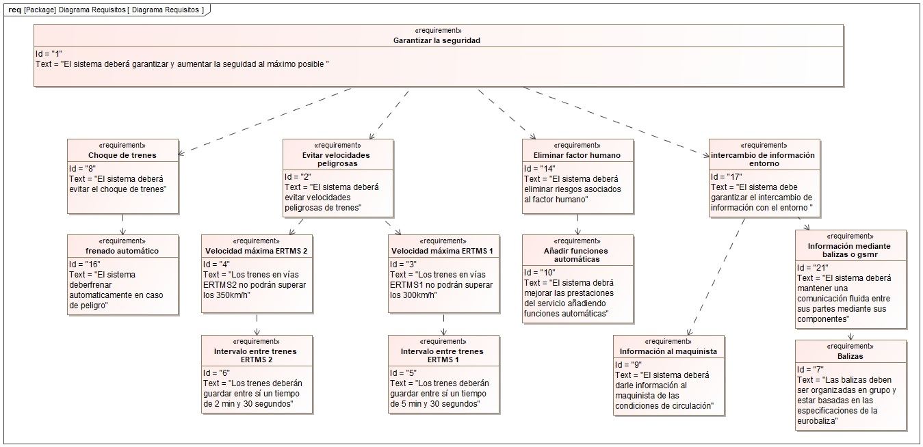

**Ilustración 1.8: Diagrama de requisitos del ERTMS.**

(Explicación Diagrama)

## 2.4 Diagrama de casos de uso ERTMS

Mediante el diagrama de casos de uso se puede obtener una idea de cómo los usuarios usan el sistema para sacarle rendimiento al sistema, de este modo podemos ver visualmente como los usuarios del sistema hacen uso de las funcionalidades de este con el objetivo de conseguir sus tareas.

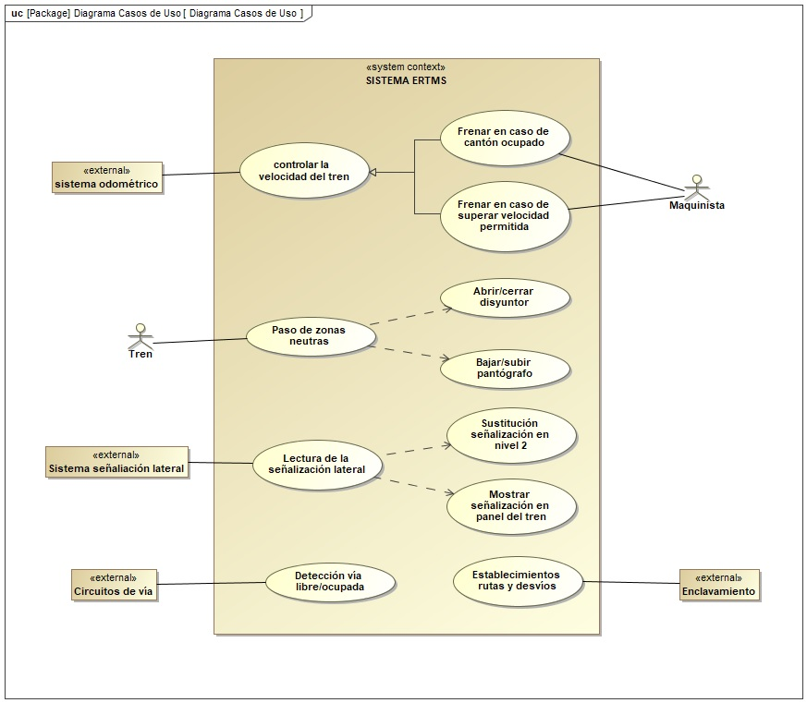

**Ilustración 2.0: Diagrama de casos de uso del ERTMS.**

## 2.3 Estructura genérica ERTMS

Como hemos descrito anteriormente en el apartado 1.6.1, los diagramas de estructura describen la relación que existe entre las diferentes partes que descomponen el sistema completo, en este caso el ERTMS.

Durante este trabajo se implementará una metodología top-down, descomponiendo el sistema ERTMS de manera recursiva hasta obtener una descomposición de este en subsistemas más pequeños que estén conectados.

De esta manera se pretende generar un entramado de diagramas que tengan sentido entre sí y que expongan la estructura del ERTMS. En este capítulo nos centraremos únicamente en la descomposición de los diferentes bloques del ERTMS y no en su comportamiento conjunto o en cómo interactúan entre ellos, ciñéndonos exclusivamente en la descomposición estructural del mismo y una breve introducción.

### 2.3.1 Estructura Básica ETCS

La mayoría de los autores separan el ERTMS en dos partes:

* Equipo en vía (Trackside)
* Equipos de a bordo (Onboard)

Cuando nos referimos a los equipos en vía nos estamos refiriendo a todos los equipos que forman parte del ERTMS y que forman parte de la infraestructura o superestructura de la vía, es decir, diferimos entre aquellos elementos que se encuentran íntegramente en la vía o en sus aledaños (Trackside) con respecto a aquellos que se encuentran dentro del mismo tren o en la cabina (Onboard).

Haciendo entonces dicha diferenciación, un posible diagrama básico de estructura del ERTMS podría ser el que se presenta en la siguiente figura:

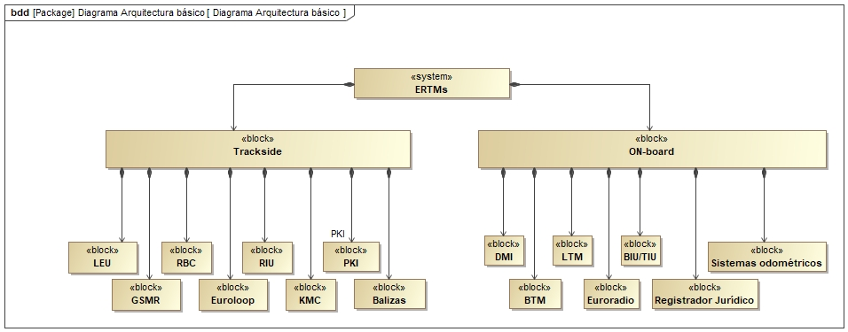

**Ilustración 1.8: Diagrama de arquitectura básica del ERTMS.**

(Explicación del diagrama)

## 2.3 ERTMS Nivel 1

### 2.3.1 Estructura ERTMS nivel 1

## 2.4 ERTMS Nivel 2

### 2.4.1 Estructura ERTMS nivel 2

## 2.5 ERTMS nivel 3

### 2.5.1 Estructura ERTMS nivel 3

### 2.5.1 Situación ERTMS nivel 3

## 2.6 Bloque GSMR

### 2.6.1 Estructura GSMR

(aquí lo mismo puedo meter lo del cantón móvil o uan intro del gsmr en el cantón móvil).

# Capítulo 3: Comportamiento ERTMS

## 3.1 Diagramas de Actividad

Utilizamos los diagramas de actividad para modelar el comportamiento del ERTMS, con ellos describimos el flujo y las transiciones que tienen lugar dentro del sistema. Modelamos por tanto la secuencia de actividades que se llevan a cabo para implementar los distintos nivele ERTMS.

Se representará como se relacionan entre sí las diferentes partes del sistema ERTMS para desarrollar la seguridad de la vía según los distintos niveles de seguridad que se contemplan en la ERA (European Railway Agency) y que se implementan dentro de toda Europa.

### 3.1.1 Diagrama Actividad ERTMS nivel 1

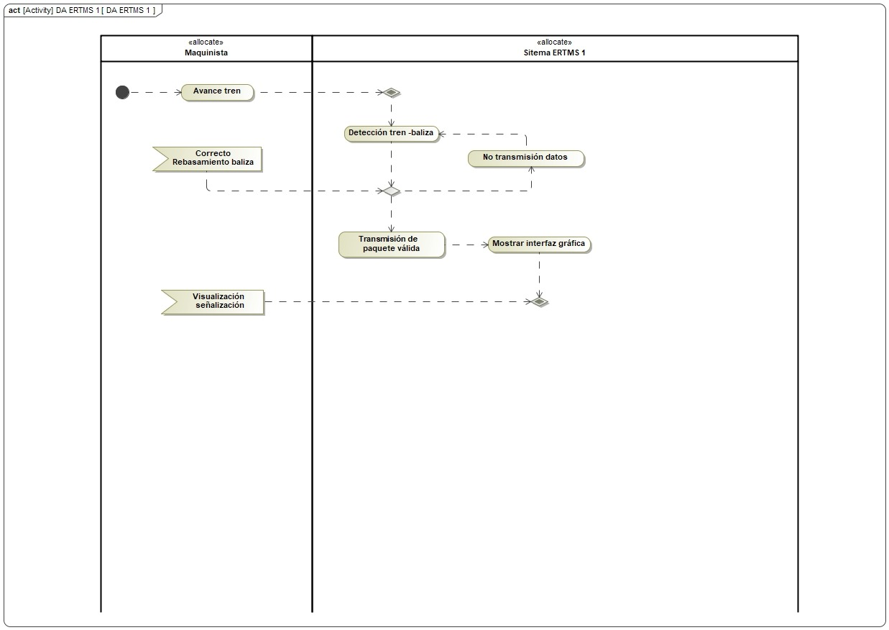

Diagrama de actividad ERTMS nivel 1, Fuente: propia ¿?

### 3.1.2 Diagrama Actividad ERTMS nivel 2

### 3.1.3 Diagrama Actividad ERTMS nivel 3

## 3.2 Diagrama de Estados

### 3.1.1 Diagrama Estado ERTMS nivel 1

### 3.1.2 Diagrama Estado ERTMS nivel 2

### 3.1.3 Diagrama Estado ERTMS nivel 3

## 3.2 Diagrama de caso de uso

### 3.1.1 Diagrama caso de uso ERTMS nivel 1

### 3.1.2 Diagrama caso de uso ERTMS nivel 2

### 3.1.3 Diagrama caso de uso ERTMS nivel 3

# Capítulo 4: Requisitos ERTMS

## 4.1 Diagrama de caso de uso

### 4.1.1 Diagrama de Requisitos ERTMS nivel 1

### 4.1.2 Diagrama de Requisitos ERTMS nivel 2

### 4.1.3 Diagrama de Requisitos ERTMS nivel 3

# Capítulo 5: Normativa ERTMS, Seguridad y RAMS

## 5.1 Introducción a la normativa ferroviaria europea

(leyendo de momento la CENELEC)

Con el objetivo de asentar una base común para conseguir un sistema ferroviario interoperable y eficiente surge como necesidad la estandarización de los procesos, especificaciones y técnicas mediante la normalización.

Esta normalización es llevada a cabo por organismos de regulación asentados dentro del sector, estos se encargan de elaborar las diferentes normas generadas a partir del consenso de expertos en el sector.

Dichas normas sirven como vía para facilitar una base común para empresas tecnólogas, gobiernos y administradores, con el fin de establecer una cooperación en un sector ferroviario cada vez más cerca de la interoperabilidad.

En este sentido existen en Europa tres organismos reguladores básicos, que se encargan de garantizar la calidad y seguridad del sistema ferroviario europeo, estos son:

* CENELEC (European Committe for Electrotechnical Standardization).
* CEN (European Committe for standardization).
* ETSI (European Telecommunications Standars Institute).

## 5.1 Normativa CENELEC

## 5.2 Norma ETSI (GSM)

## 5.3 Normativa Documental Tira De Vía

## 5.4 La seguridad

# Capítulo 6: Conclusiones

# Referencias

[1] Josep-Maria Ribes i Ardanuy, “Análisis de la evolución de la interoperabilidad y de la seguridad ferroviaria en Europa en el periodo 1991-2011 y Propuestas de mejora,” Universidad Politecnica de Cataluña, 2012.

[2] J.-L. Boulanger, *CENELEC 50128 and IEC 62279 Standards*. 2017.

[3] L. Delligatty, *A Brief Guide to the Systems Modeling Language*. 2013.

[4] J. M. Borky, *Effective Model-Based Systems Engineering*. Springer International Publishing, 2019.

[5] Tribunal de Cuentas Europeo (TCE), “Un Sistema único de Gestión del Tráfico Ferroviario Europeo: ¿se hará alguna vez realidad la decisión política?,” 2017.

[6] Gobierno De España, “Plan nacional de implementación ERTMS,” 2017.

[7] Centro virtual de publicaciones de la Unión Europea, “ERTMS -- delivering flexible and reliable rail traffic : a major industrial project for Europe.,” EU publications, 2006.

[8] International Council on Systems Engineering (INCOSE), *SyStemS engineering Handbook*. 2015.

[9] S. Friedenthal, *A Practical Guide to SysML - 3rd Edition*. 2014.

[10] O. Casse, *SysML in action with Cameo systems modeler*. 2017.

[11]